# INSTITUTO DE EDUCACIÓN SUPERIOR CIBERTEC

# DIRECCIÓN ACADEMICA

# CARRERAS PROFESIONALES

**CURSO : INTRODUCCIÓN A LA ALGORITMIA**

**CICLO : Primero**

**SECCIONES : Todas**

**PROFESORES : Todos**

### PRÁCTICA DIRIGIDA DE LABORATORIO - SEMANA 2

Programa Donacion

Diseñe la siguiente GUI.

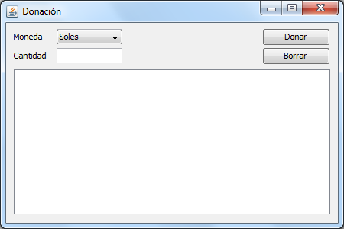

Programa Persona

Diseñe el siguiente programa de modo que ante la pulsación del botón Procesar muestre el reporte indicado y ante la pulsación del botón Borrar borre el reporte y el contenido ingresado.

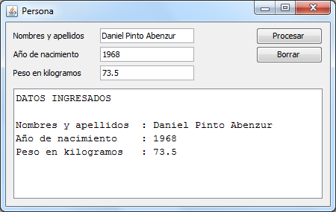

Programa Empresa

Diseñe el siguiente programa de modo que ante la pulsación del botón Procesar muestre el reporte indicado y ante la pulsación del botón Borrar borre el reporte y el contenido ingresado.

